F74016069 林威宏

截圖:

開始畫面

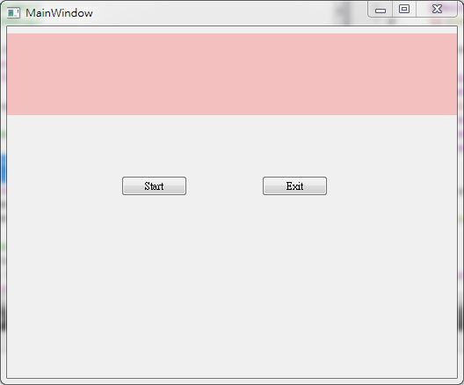

遊戲畫面

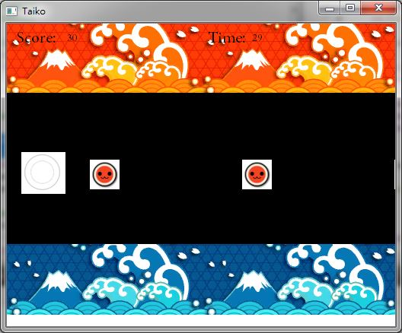

遊戲操作:

藍色鼓用鍵盤左鍵在範圍內消除可得分

紅色鼓則用鍵盤左鍵在範圍內消除可得分

程式架構:

start是一個簡單的class跟ui用來顯示開始畫面的背景跟兩個pushbutton

MainWindow是主要的遊戲內容

裡面用了ui來放顯示分數和時間的label

還有用QGraphicsscene, QGraphicsview, QGraphicsitem來實做包括遊戲背景、目標範圍的空鼓圖片還有drum

drum是繼承了QGraphicsPixmapItem的自定義class用來實做每個小的鼓

在MainWindow裡用QList把全部的drum給集合起來 就像vector一樣